**PERGUNTA 1**

1. Com intuito de facilitar a locomoção de pessoas deficientes, a acessibilidade é um tema muito discutido na atualidade. A norma técnica que regulamenta esse tema é a ABNT NBR 9050 (2015), que trata da “acessibilidade a edificações, mobiliário, espaços e equipamentos urbanos”. Em relação à construção de rampas, essa norma técnica regulamenta o projeto de rampas em seu item 6.6.2.1.

As rampas devem ter inclinação de acordo com os limites estabelecidos na Tabela 6. Para inclinação entre 6,25 % e 8,33 %, é recomendado criar áreas de descanso (6.5.) nos patamares, a cada 50 m de percurso. Excetuam-se deste requisito as rampas citadas em 10.4 (plateia e palcos), 10.12 (piscinas) e 10.14 (praias) (ABNT, 2015, *on-line*).

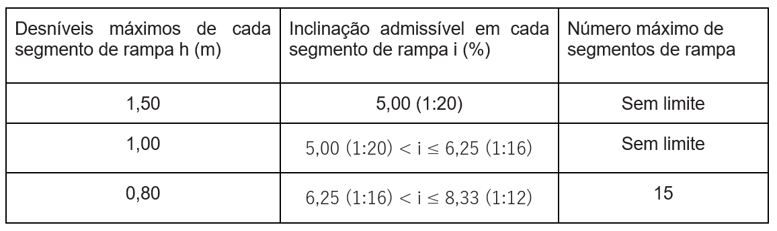

   Fonte: ABNT(2015, *on-line*).

Um engenheiro precisava projetar uma rampa de acesso a uma escola e solicitou aos seus três estagiários que projetassem uma rampa de acordo com a norma da ABNT (2015) supracitada. Cada estagiário consultou a norma técnica e projetou a rampa solicitada, levando-se em consideração a **razão entre a variação da altura** e o **deslocamento linear** muito usado por engenheiros e arquitetos em seus projetos.

A figura a seguir mostra o resultado encontrado por cada um dos estagiários.

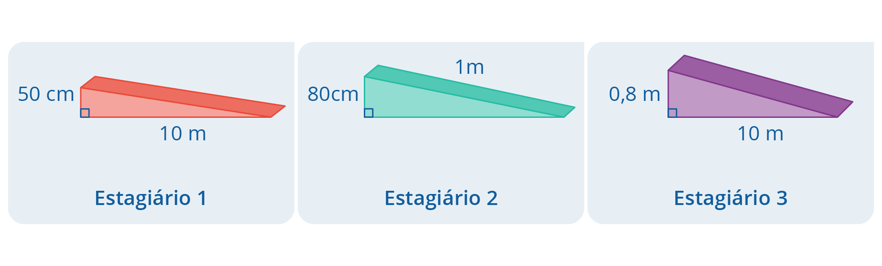

Fonte: Elaborada pela autora (2019).

Nesse contexto, faça o que se pede nas alternativas a seguir:

a) Após análise dos três modelos apresentados pelos estagiários, informe qual deles se aproxima das necessidades de um cadeirante, segundo a ABNT (2015). Justifique sua resposta com base nos devidos cálculos, descrevendo cada situação em relação ao problema proposto.

b) A partir da problemática levantada na reportagem utilizada pelo engenheiro, redija um texto dissertativo com, no máximo, 15 linhas a partir do tema proposto a seguir: **a trigonometria contribui para minimizar as dificuldades existentes no dia a dia de pessoas cadeirantes.**O texto deve evidenciar conteúdos e objetivos, de acordo com a atividade proposta pelo professor.

1-) Resposta:

Fórmula para cálculo de inclinação:

   em que:

i = Inclinação (%);

h = Altura/Desnível (m);

l = comprimento (m)

Cálculo de inclinação do estagiário 1:

h = 0,5m, l = 10m, i = ?

* Ressalva: Para um desnível de até 0,8m, a inclinação mínima é de 6,25%, sendo assim o projeto não satisfaz os requisitos da ABNT.

Cálculo de inclinação do estagiário 2:

h = 0,8m, hipotenusa = 1m, l = ?, i = ?

1. Ressalva: Para um desnível de até 0,8m, a inclinação máxima é de 8,33%, sendo assim o projeto não satisfaz os requisitos da ABNT.

Cálculo de inclinação do estagiário 3:

h = 0,8m, l = 10m, i = ?

* Ressalva: Para um desnível de até 0,8m, a inclinação mínima é de 6,25% e máxima de 8,33%, sendo assim o projeto satisfaz os requisitos da ABNT.

Conclusão: O estagiário que projetou a rampa que satisfaça as necessidades de um cadeirante de acordo com a norma é o estagiário número 3, com base nos cálculos apresentados acima.

2-) Resposta: